6. ОБОСНОВАНИЕ ЭКОНОМИЧЕСКОЙ ЭФФЕКТИВНОСТИ ИННОВАЦИОННОЙ ДЕЯТЕЛЬНОСТИ

6.1. Анализ влияния инноваций на технико-экономические показатели предприятия

Фирмой «Шлюмберже» в 2003 году на девяти скважинах ООО «Ямбурггаздобыча». Удачно проведены ГРП на семи скважинах и на двух скважинах – неудачно (дебит на половину меньше ожидаемого).
Капитальные вложения составили около 1 миллиона долларов (30 миллионов рублей) на каждую скважину.
Мероприятие связано с получением дополнительной добычи газа и конденсата из ранее бездействовавших скважин. После ГРП средний дебит 510,4 тыс.м³/сут газа и 90,1 т/сут конденсата, табл. 6.1.

Таблица 6.1.

Расчёт годового дебита по газу и конденсату

Скважина № | Суточный дебит |  |  | Годовой дебит
Скважина № | тыс.м3/сут | Газ,тыс.м3 | Кд, тыс.м3 | Газ, тыс.м3 | Кд, т
21101 | 650 | 552,5 | 97,5 | 182988 | 24541,9
21102 | 770 | 654,5 | 115,5 | 216770,4 | 29072,7
21103 | 830 | 705,5 | 124,5 | 233661,6 | 31338,1
21104 | 780 | 663 | 117 | 219585,6 | 29450,3
21105 | 299 | 254,2 | 44,9 | 84174,48 | 11289,3
21106 | 707 | 601 | 106,1 | 199034,6 | 26694,1
21107 | 225 | 191,3 | 33,8 | 63342 | 8495,1
21108 | 430 | 365,5 | 64,5 | 121053,6 | 16235,4
21109 | 713 | 606,1 | 107 | 200723,8 | 26920,6
Общий | 5404 | 4593,4 | 810,6 | 1521334,1 | 204037,7
Средний | 600,4 | 510,4 | 90,1 | 169037,1 | 22670,9

При расчете таблицы использовались данные:
- Средний коэффициент эксплуатации скважин, 0,92 сут.р./сут.к.;
- Коэффициент объемного содержания конденсата в общем объеме добываемого флюида, 0,15 м³/м³;
- Коэффициент массового содержания конденсата в общем объеме добываемого флюида, 0,114 кг/м³.
Затраты на проведение ГРП были отнесены на стоимость эксплуатационной скважины, а потому норма амортизации составляет 12 %, табл. 6.2.

Таблица 6.2.

Показатели и данные требуемые для расчета технико-экономических показателей предприятия

Показатели (данные) |  | Значения
Коэффициент падения добычи |  | 0,8
Цена реализации продукции
Цена газа | руб/тыс.м3 | 233
Цена кондденсата | руб/тонн | 1000
Себестоимость продукции на предприятии
Себестоимость газа | руб/тыс.м3 | 206
Себестоимость конденсата | руб/тонну | 784
Доля условно переменных затрат |  | 0,51
Норма амортизации (д.е.) |  | 0,12
Норма дисконта (д.е.) |  | 0,15
Налог на имущество (д.е.) |  | 0,022
Налог на прибыль (д.е.) |  | 0,24

Скважины были запущены в эксплуатацию в 2004 году. Цена реализации 1 тыс.м³ газа в 2004 году установлена 233 руб., а 1 тонны конденсата – 1000 руб.
Коэффициент падения добычи составляет 0,8. Длительность положительного эффекта гарантируется фирмой в течении минимум 2-х лет с момента пуска скважин в эксплуатацию.
Себестоимость газа на предприятии составляет 206 руб/тыс.м3, а конденсата – 784 руб/тонну.
Доля условно переменных затрат – 0,51.
Расчеты с фирмой за услуги были произведены в 2003 году.
Располагая всеми необходимыми данными, проведен расчет технико-экономических показателей предприятия по девяти скважинам 211 куста второй валанжинской установки предварительной подготовки газа. Рассчитанные показатели сведены и представлены в табл. 6.3, а так же приведены формулировки и формулы для расчета показателей.

Таблица 6.3

Экономические показатели эффективности внедрения проекта

№ п/п | Показатель | Ед. изм. | Год
№ п/п | Показатель | Ед. изм. | 2003 | 2004 | 2005 | 2006
1 | Прирост дополнительной добычи
1 | газ | тыс.м3 | 0 | 1521334,1 | 1217067,3 | 973653,8
1 | конденсат | тонн | 0 | 204037,7 | 163230,2 | 130584,2
2 | Прирост выручки от реализации
2 | газ | тыс.руб | 0 | 354470,8 | 283576,7 | 226861,3
2 | конденсат | тыс.руб | 0 | 204037,7 | 163230,2 | 130584,2
2 | Всего | тыс.руб | 0 | 558508,6 | 446806,9 | 357445,5
3 | Прирост текущих затрат
3 | газ | тыс.руб | 0 | 159831,4 | 127865,1 | 102292,1
3 | конденсат | тыс.руб | 0 | 81582,5 | 65266 | 52212,8
3 | Всего | тыс.руб | 0 | 241413,8 | 193131 | 154504,8
4 | Капитальные затраты | тыс.руб | 270000 | 0 | 0 | 0
5 | Амортизация | тыс.руб | 32400 | 32400 | 32400 | 32400
6 | Стоимость остаточная | тыс.руб | 237600 | 205200 | 172800 | 140400
7 | Налог на имущество | тыс.руб | 5227,2 | 4514,4 | 3801,6 | 3088,8
8 | Налог на прибыль | тыс.руб | 0 | 67243,3 | 52193,8 | 40188,4
9 | Прирост потока денежной наличности | тыс.руб | -275227,2 | 245337,1 | 197680,4 | 159663,4
10 | Коэффициент дисконтирования | тыс.руб | 1 | 0,8696 | 0,7561 | 0,6575
11 | Дисконтированный поток денежной наличности | тыс.руб | -275227,2 | 213336,6 | 149474,8 | 104981,3
12 | Прирост чистой текущей стоимости | тыс.руб | -275227,2 | -61890,6 | 87584,2 | 192565,5
13 | Чистая текущая стоимость инвестиций | тыс.руб | 270000 | 270000 | 270000 | 270000
14 | Прирост накопленного потока денежной наличности | тыс.руб | -275227,2 | -29890,1 | 167790,3 | 327453,7
15 | Коэффициент отдачи капитала |  | -0,0194 | 0,7708 | 1,3244 | 1,7132

Прирост дополнительной добычи рассчитывается, как добыча, за прошедший год, умноженная на коэффициент падения добычи.
Прирост выручки от реализации, это объем годовой добычи умноженный на стоимость продукции.
Прирост текущих затрат, это годовая добыча умноженная на себестоимость продукции и на долю условно переменных затрат.
Капитальные затраты были единовременными и равны 270 млн. руб. на все девять скважин.
Остаточная стоимость получается, как капитальные затраты минус накопленная амортизация.
Налог на имущество определяется, как остаточная стоимость фондов умножаем на ставку налога на имущество.
Налог на прибыль берется с налогооблагаемой прибыли, которая получается, как выручка от реализации минус текущие затраты, минус налог на имущество, минус амортизация. Полученную налогооблагаемую прибыль умножаем на ставку налога на прибыль.
Прирост потока денежной наличности получается из выручки от реализации вычитаем текущие и капитальные затраты, налоги на имущество и прибыль.
Поскольку результаты и затраты осуществляются в различные периоды времени, их необходимо привести к одному моменту времени, а именно, к расчетному году, t_{р}. За расчетный год принимается год, предшествующий началу получения технологического эффекта от проводимых мероприятий (как правило, считается нулевым). Приведение (дисконтирование) осуществляется при помощи коэффициента дисконтирования (а), который определяется для каждого года расчетного периода по следующей формуле:

а = (1+Е_{н})^{tр-t} , (6.1)

где, Е_{н} - норма дисконта, характеризует эффективность инвестиций.
Соответственно, написанному выше, дисконтированный поток денежной наличности, это поток денежной наличности умноженный на коэффициент дисконтирования.
Чистая текущая стоимость равна, накопленному за весь расчетный период дисконтированному потоку денежной наличности.
Чистая текущая стоимость инвестиций соответственно равна сумме дисконтированных инвестиций.
Накопленный поток денежной наличности это, сумма потоков денежной наличности за все прошлые периоды.
Коэффициент отдачи капитала определяется отношением чистой текущей стоимости к чистой текущей стоимости инвестиций, плюс единица.
По рассчитанным показателям, приведенным в табл. 6.3, видно что инноваций окупается за срок более двух лет и коэффициент отдачи капитала на конец третьего периода говорит о том что, все затраты на гидроразрывы окупились и предприятие получило прибыль с каждого вложенного рубля равную одному рублю тридцати двум копейкам.

6.2. Экономическое обоснование ГРП

Определим срок окупаемости проекта, т.е. капитальных затрат. Срок окупаемости при оценке инвестиционных проектов может быть определен двумя методами: расчетным и графическим.
Расчетным методом срок окупаемости определяется по таким показателям как чистая текущая стоимость и накопленный поток денежной наличности (без учета приведения доходов и расходов к настоящему времени) формуле:

Т_{ок} = Т₀-НДПН₀/(НДПН₁-НПДН₀), (6.2)

где, Т₀ - количество лет, в течение которых наблюдается отрицательный накопленный поток денежной наличности, лет;
НПДН₀ - последнее положительное значение потока денежной наличности, тыс. руб.;
НПДН₁ - первое положительное значение потока денежной наличности, тыс. руб.
По табл. 6.3: Т₀ = 2 года, НПДН₀ = -29890,114 тыс.руб., НПДН₁ = 167790,294 тыс.руб., то по формуле 6.2 срок окупаемости Т = 2,1512 года.
Для определения срока окупаемости графическим методом, необходимо построить профили ЧТС и НПДН в динамике. Точка пересечения профилей с осью абсцисс представляют собой сроки окупаемости инвестиций. Точка перегиба отрицательного потока ЧТС - это дата получения и продажи первой нефти, рис. 6.1.

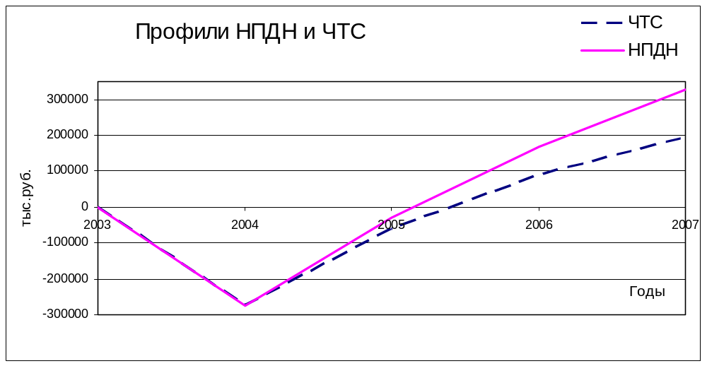

Рис. 6.1. Профили ЧТС и НПДН

По рис. 6.1 определяем, что срок окупаемости равен 2,2 года.
Рассчитаем норму внутренней рентабельности, которая является показателем эффективности данного проекта и представляет собой такую норму дисконта, при которой чистая текущая стоимость проекта равна нолю. Ее расчет производится двумя методами: методом подбора и графическим. Внутренняя норма рентабельности проекта характеризует предельную рентабельность проекта. Если внутренняя норма рентабельности проекта не превышает выбранное значение дисконта такой проект отклоняется. Определим норму рентабельности графическим методом, рис. 6.2.
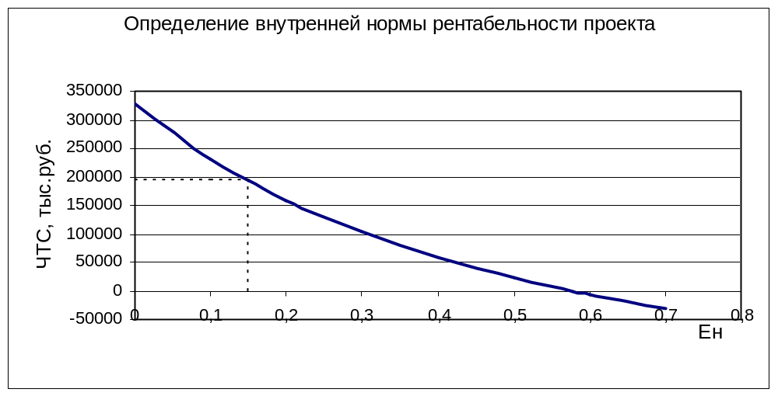

Рис. 6.2. Определение внутренней нормы рентабельности

По рис. 6.2 видно, что внутренняя норма рентабельности равна 0,58, и намного превышает выбранное значение нормы дисконта 0,15. Отсюда следует вывод, что данную инновацию стоило проводить.

6.3. Анализ чувствительности проекта к риску

Необходимость проведения анализа чувствительности проекта к рису обусловлена вероятностным характером параметров, на основе которых производится расчет чистой текущей стоимости.
При разработке месторождений наиболее вероятные риски связанные с извлечением запасов и динамикой цен на углеводородное сырье и материально-технические ресурсы. В соответствии с этим необходимо произвести расчет ЧТС при следующих интервалах изменений наиболее вероятных параметров:
Изменение объемов добычи газа и конденсата [-30%: + 10%] (ЧТС (Q));
Изменение цен на углеводородное сырье [-20%: + 20%] (ЧТС(Ц)).
Изменение текущих затрат [-10%: + 10%] (ЧТС(Тз));
Изменение капитальных вложений [-5%: + 15%] (ЧТС (Кз));
Изменение ставок налогов [-20%: + 20%] (ЧТС(Н));
Для наглядности полученные результаты расчета ЧТС при возможных вариациях факторов сведены в табл. 6.4.
Таблица 6.4.

Динамика ЧТС при различных вариациях факторов

ЧТС тыс.руб. | Вариация факторов, %
ЧТС тыс.руб. | -30 | -20 | -10 | -5 | 0 | 10 | 15 | 20
ЧТС(Q) | 55540 |  |  |  | 192565 | 238240
ЧТС(Ц) |  | 31668 |  |  | 192565 |  |  | 353463
ЧТС(Тз) |  |  | 227339 |  | 192565 | 157792
ЧТС(Кз) |  |  |  | 205775 | 192565 |  | 152938
ЧТС(Н) |  | 219911 |  |  | 192565 |  |  | 165390

По данным этой таблицы строиться диаграмма «Паук» (рис 6.3), графическая интерпретация которой свидетельствует о диапазоне возможного изменения ЧТС при заданной вариации факторов. Значения ЧТС на каждой прямой, соответствующие крайним точкам диапазона, соединяются между собой, образуя фигуру, напоминающую паутину.

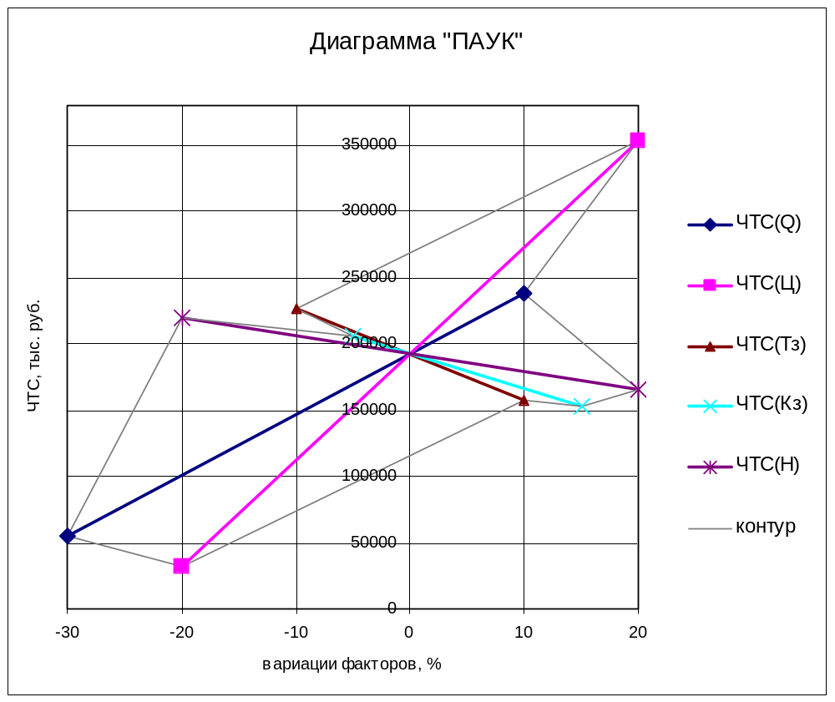

Рис. 6.3. Диаграмма «Паук»
Гидроразрыв пласта позволяет сделать выгодной добычу из многих скважин и месторождений, которые иначе не могли бы быть экономически оправданны. Гидроразрыв пласта успешно применялся на всех типах геологических пластов, кроме очень мягких и несвязанных.
В настоящее время, гидроразрыв пласта, самый выгодный способ увеличения дебита скважины, так как пластовые давления стали ниже и в эксплуатацию вводят месторождения с более низкими коллекторскими свойствами. На месторождениях с хорошими коллекторскими свойствами достаточно провести очистку призабойной зоны скважины для увеличения её дебита и не обязательно расширять область дренирования.
Работы по гидроразрыву пластов в газоконденсатных скважинах, проведенные в 2003 году фирмой «Шлюмберже» на Ямбургском месторождении, дали положительный результат. Срок окупаемости осуществленного инвестиционного проекта составит 2,2 года с начала его осуществления. Чистая текущая стоимость на третий год после начала инвестиций превысит 87 млн.руб, а коэффициент окупаемости капитала достигнет 1,324.
Стоимость выполненных работ ООО «Ямбурггаздобыча» показалась очень высока, так как составила до 30 процентов от стоимости строительства скважины. Поэтому на 2004 год все объемы работ по проведению ГРП были переданы филиалу «Тюменбургаз», входящему в состав ОАО «Газпром».
Диаграмма "Паук" расположена в положительной части оси ординат, следовательно, проект к риску не склонен и рекомендуется к внедрению.
Такое расположение обусловлено низкой себестоимостью конденсата. Даже при падении цены газа и конденсата на двадцать процентов, прибыль от реализации конденсата перекрывает убытки от продажи сухого газа.
На основании проведенного анализа чувствительности проекта к рису рекомендуется продолжить осуществление новых инвестиционных проектов по гидроразрыву пластов с фирмой «Шлюмберже».

